

**QUALIDADE DE SOFTWARE**

Vitória Silva da Costa

Análise de Qualidade

Ferraz de Vasconcelos

2022

* **RESUMO**

O presente mundo em que vivemos está cada dia mais acelerado graças a tecnologia. Para acompanhar essa necessidade, temos a substituição dos CDs e DVDs pelas plataformas de streaming, que garantem maior disponibilidade e menos tempo de espera para poder ter acesso aos tão desejados títulos do cinema. Neste trabalho, falaremos sobre as vantagens proporcionadas por uma ferramente desse segmento, o Disney+, mas também sugestões de melhorias a serem implementadas.

* **SUMÁRIO**

***1.*** ***RESUMO 2***

***2.*** ***SUMÁRIO 3***

***3.*** ***INTRODUÇÃO 4***

***4.*** ***O PROJETO 5***

**4.1** **Detalhes do produto ou serviço 5**

**4.2** **Tabela de Análise 5**

**4.3** **Relatório 6**

**4.4** **Evidências 7**

**4.5** **Onde encontrar 8**

***5.*** ***CONCLUSÃO 8***

***6.*** ***REFERÊNCIAS BIBLIOGRÁFICAS 8***

* **INTRODUÇÃO**

Este documento apresenta a análise quantitativa da plataforma de streaming digital Disney+. A partir de uma percepção visual, faremos uma relação das características da aplicação com aquelas que são exigidas para um software atingir o maior nível de qualidade (ISO-9126), que são: Eficiência, Usabilidade, Manutenibilidade, Confiabilidade e Acessibilidade.

* **O PROJETO**
* **Detalhes do produto ou serviço**

|  |  |
| --- | --- |
| **Nome do produto ou serviço:** | Disney + |
| **Fabricante:** | The Walt Disney Company |
| **Tempo de uso:** | Uma semana |
| **Outros detalhes relevantes sobre o produto:** | Possui 16 idiomas de legenda e dublagem em sua plataforma |

* **Tabela de Análise**

|  |  |  |
| --- | --- | --- |
| **Característica** | **Sua percepção** | **Referência da evidência [caso tenha]** |
| **Usabilidade:** | Possui uma interface muito bonita e com ícones de fácil compreensão. |  |
| **Matéria prima:** | Disney+ conta com a tecnologia desenvolvida pela Disney Streaming Services, originalmente criada como BAMTech em 2015, quando foi derivada da MLB Advanced Media (MLBAM). |  |
| **Performance:** | Ótimo desempenho, a aplicação caminha entre as navegações com agilidade. |  |
| **Design:** | Layout moderno e design harmonioso com um catálogo de filme com imagens em alta definição. | Imagem 1 - Interface da aplicação |
| **Acessibilidade:** | O Disney+ oferece uma variedade de recursos de acessibilidade, incluindo legendas, atalhos de teclado e descrição de áudio. |  |

* **Relatório**

É um serviço de streaming oferecem bons níveis de acessibilidade, usabilidade, performance e um harmonioso design. Ao possuir uma infraestrutura bem estruturada, não apresenta travamentos durante a navegação e pode ser utilizado pelo público que utiliza notebook ou dispositivos moveis.

* **Evidências**

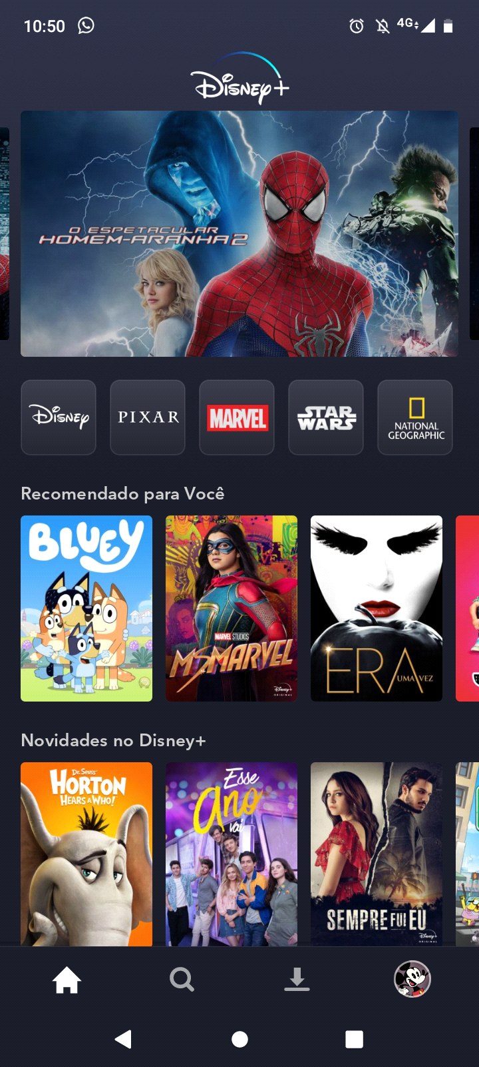

Imagem 1: Interface da aplicação

* **Onde encontrar**

O serviço da Disney+ está disponível em diversas plataformas, sendo o caminho das principais: <https://www.disneyplus.com/> (para navegadores) e <https://play.google.com/store/apps/details?id=com.disney.disneyplus&gl=US> (para dispositivos móveis).

* **CONCLUSÃO**

Por meio deste documento, foi possível observar que a qualidade do Disney+ é inegável. Além de trazer uma interface visual muito bem pensada e impecável, seus desenvolvedores fizeram questão de se importar com o seu impacto social ao se atentar a inserção da acessibilidade na ferramenta.

* **REFERÊNCIAS BIBLIOGRÁFICAS**

CODEPre. Disponível em: <<https://codepre.com/pt/como-usar-las-funciones-de-accesibilidad-en-disney.html#:~:text=%C3%89%20%C3%B3timo%20que%20o%20Disney%2B%2C%20como%20plataforma%2C%20ofere%C3%A7a,pessoas%20com%20defici%C3%AAncia%20auditiva%2C%20visual%20ou%20de%20mobilidade.>>. Acesso em: 26 de julho de 2022.